**ТВОИ ЗАЩИТНИКИ**

Сядь, мой дружок, раскрой эту книжку, посмотри картинки, послушай, про что говорится тут.

Эта книжка о Советской Армии, о твоих славных защитниках.

Много у нашей Родины друзей в разных странах. Но есть у неё и злые враги — те, что привыкли чужим трудом наживаться, чужое добро грабить. Ненавидят они нашу мирную, трудовую страну. Но крепко охраняет Родину Советская Армия.

Хорошо спалось тебе ночью, а пограничники всю ночь стояли на страже, чтобы никто тайком не прополз на нашу землю. И дежурили на своих постах те, кто охраняет наше небо.

А утром, когда ещё птицы спали, поднялись в небо самолёты. Бывалые командиры стали учить полёту молодых лётчиков. Наши корабли подняли на рассвете флаги и пошли по морям, по волнам. Старые капитаны принялись учить молодых матросов морской службе. Ты ещё спишь утром, а танкисты уже заводят моторы своих боевых машин. И уже вышли в поле на учение солдаты-пехотинцы.

И у лётчиков, и у моряков, и у пехотинцев — у всех на шапках красные звёзды.

Все люди знают свет этих алых звёзд. Добрая слава у храбрых советских солдат! Много лет назад, когда была гражданская война, Красная Армия защитила Советскую страну: побила белогвардейцев и прогнала вон чужеземные войска, которые наслали на нашу землю богачи-капиталисты из четырнадцати стран.

А в 1941 году напал на нас злой и сильный враг — фашисты из Германии. Никогда ещё не было врагов страшнее их. Четыре долгих года шла Великая война. Вдребезги разбила наша армия хвалёные фашистские войска. Прочь с нашей земли выгнала их и помогла соседним странам избавиться от захватчиков-фашистов.

Но не сразу — в тяжёлых, опасных боях досталась нам победа. Одни дрались с врагом на земле, другие били фашистов в воздухе. На морях и реках, среди скал и гор, в лесах и степях побеждали врага наши войска.

Это твои защитники. И сегодня стоят они на страже мирной жизни, чтобы тебе и другим ребятам можно было жить и никого не бояться, спокойно спать и читать разные книжки.

Прочти же эту книжку, разгляди картинки и запомни, какое важное и славное дело — защита Родины. Только не лёгкое это дело. Надо сильным быть, чтобы не устать. Смелым — чтобы не испугаться. И умелым нужно стать — чтобы знать хорошо, как с оружием обращаться. Расти, дружок, и ты таким!

**«ВОЗДУХ!»**

Бывало так. Ночь. Спят люди. Тихо кругом. Но враг не спит. Высоко в чёрном небе летят фашистские самолёты. Они хотят бросить бомбы на наши дома. Но вокруг города, в лесу и в поле, притаились наши защитники. День и ночь они на страже. Птица пролетит— и ту услышат. Звезда упадёт — и её заметят.

Припали защитники города к слуховым трубам. Слышат — урчат в вышине моторы. Не наши моторы. Фашистские. И сразу звонок начальнику противовоздушной защиты города:

   — Враг летит! Будьте готовы!

Сейчас же на всех улицах города и во всех домах громко заговорило радио:

«Граждане, воздушная тревога!»

В ту же минуту раздаётся команда:

   — Воздух!

И заводят моторы своих самолётов лётчики-истребители.

   — Воздух!

И зажигаются дальнозоркие прожектора. Враг хотел незаметно пробраться. Не вышло. Его уже ждут. Защитники города на местах.

   — Дай луч!

И по всему небу загуляли лучи прожекторов.

   — По фашистским самолётам огонь!

И сотни жёлтых звёздочек запрыгали в небе. Это ударила зенитная артиллерия. Высоко вверх бьют зенитные пушки.

«Вон где враг, бейте его!»—говорят прожектористы. И прямые светлые лучи гонятся за фашистскими самолётами. Вот сошлись лучи — запутался в них фашистский самолёт, как муха в паутине. Теперь его всем видно. Прицелились зенитчики.

   — Огонь! Огонь! Ещё раз огонь!

У зенитчиков меткий глаз, верная рука, точные пушки. У прожекторов— сильный луч. Не вырваться фашисту.

   — Огонь! Огонь! Ещё раз огонь! — И снаряд зенитки попал врагу в самый мотор.

Повалил чёрный дым из самолёта. И рухнул на землю фашистский самолёт. Не удалось ему пробраться к городу.

Долго ещё потом ходят по небу лучи прожекторов. И слушают небо своими трубами защитники города. И стоят у пушек зенитчики. Но тихо всё кругом. Никого не осталось в небе.

«Угроза воздушного нападения миновала. Отбой!»

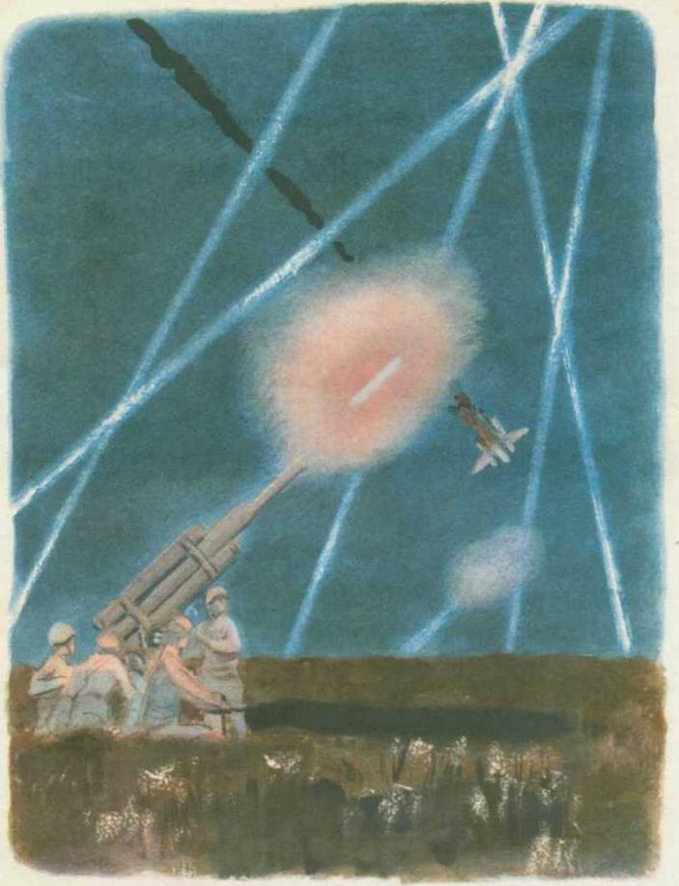

**ТАРАН**

Прилетел в наше небо большой самолёт. Чёрно-жёлтые кресты на крыльях. Сзади — фашистская метка, как репей-колючка на собачьем хвосте. Вражеский самолёт. Бомбардировщик.

Но есть у нас всех и у тебя храбрые защитники — славные лётчики наши.

Словно буря пронеслась по полю. Только мелькнули красные звёзды на крыльях — и вот уже в небе они! И ревёт мотор, и воздух воет, ветер отстал, облака — в клочья! Это махнул навстречу врагу маленький и быстрый самолёт-истребитель. Сердитый, острый, как пуля, «ястребок».

Догнал фашистов наш быстрый «ястребок» и стал клевать врага, бить из пулемётов — в крыльях у него пулемёты.

Отбивались фашисты. Палили из пушки, стреляли изо всех своих пулемётов.

Ранила одна пуля нашего лётчика в руку. Больно было лётчику, но ни за что не хотел он упускать врага. Как рассерженная пчела, жужжал «ястребок» и вился над фашистским самолётом. Залетал сбоку и заходил спереди. Нагонял сзади и бросался на врага сверху. Вертелся фашист, плевался огнём из пушки, огрызался пулемётами.

Долго шёл бой в небе.

Вдруг замолчали пулемёты «ястребка».

Что такое?..

Кончились патроны. Нечем больше стрелять.

Обрадовались фашисты: «Что он может с нами сделать без патронов!»

«Нет, не уйдёшь от меня!—сказал наш лётчик, разогнал что есть духу свой маленький «ястребок» и смело полетел прямо к самому хвосту вражеского самолёта.— Не уйдёшь!»

Отчаянно стреляли в него фашисты. Целые стаи пуль неслись навстречу.

Но «ястребок» с налёту ударил своим винтом по рулю бомбардировщика и перерубил фашисту хвост — словно острым мечом отсек.

Разом рухнул вниз фашистский самолёт. Ткнулся с размаху носом в землю и взорвался на своих бомбах.

А у «ястребка» только пропеллер погнулся от удара. Раненый лётчик дотянул машину до своих и доложил командиру, что задание выполнено — враг уничтожен.

— Вы ранены, сядьте,— сказал командир.— Благодарю за службу. Отличный таран!

А таран — это и есть тот смелый удар, которым наш «ястребок» разрубил фашиста.

Такое случалось не раз во время войны.

Прошло с тех пор много лет.

Но вот однажды прилетел тайком в наше мирное небо самолёт- шпион из одной заморской страны. Захотел он высмотреть незаметно, где у нас заводы новые построены, где защитники страны на своих постах находятся.

Высоко, выше всех облаков, летел самолёт-шпион.

Думал заморский лётчик, что никто на нашей земле и не знает о его прилёте. Да просчитался!.. У нас там, где надо, специальные аппараты — радары — показали: чужак в небе!

И откуда ни возьмись, нагнал шпиона быстролётный снаряд, пущенный защитниками нашего неба.

Разлетелся заморский самолёт на куски. А лётчик с перепугу еле успел на парашюте соскочить.

Плюхнулся на землю.

И сдался нашим солдатам.

   — Мы,— говорит,— у себя за морем не знали, что у вас снаряды могут так высоко залетать.

   — Ну теперь будете знать,— говорят ему,— больше не сунетесь.

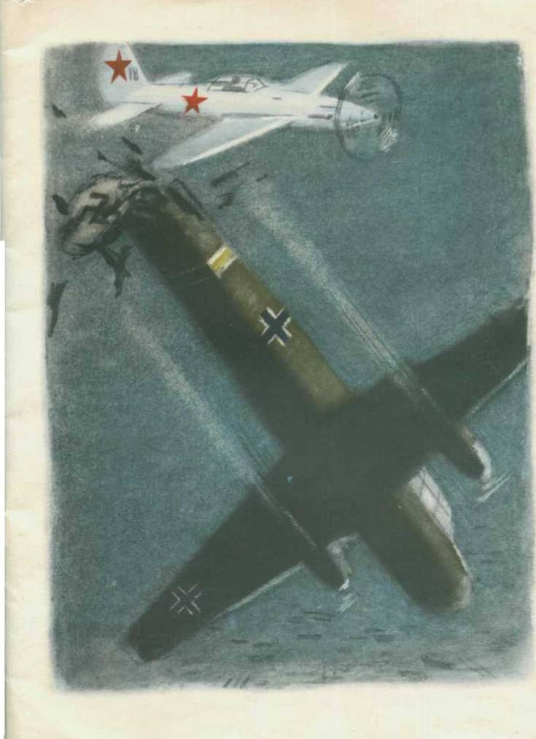

**ЗАЩИТНИКИ НАШИХ МОРЕЙ**

Говорили мы: «Не ходи, фашист, в наши моря — худо будет!»

Не послушали фашисты. Посадили тысячи своих солдат на пароходы, нагрузили корабли танками и пушками. И поплыли фашисты к советским берегам.

Но зорко сторожит наши моря Советский Военный Флот.

Забурлила вода, расступились волны, и помчалась навстречу вражеским кораблям наша подводная лодка. Вся она в воде, только трубка торчит над волнами. Через эту трубку подводники видят всё, что на море делается. Разглядели они фашистские корабли, прицелились и пустили по волнам длинный снаряд-торпеду. Попала торпеда в фашистский пароход. Грохнул взрыв. Целая гора из огня и воды поднялась над морем. Стал корабль валиться набок.

Прицелились подводники ещё раз, пустили вторую торпеду. Угодили они в другой корабль. Полетели в море пушки, танки... Всё исчезло под водой.

И снова тихо на море. Ходят по морю дозорные наши корабли и подводные лодки. Шагают по берегу сторожевые отряды. Стоят часовые у морских пушек.

А в наше время установлены на морских и океанских берегах такие дальнозоркие приборы, что стоит только чужому кораблю без спросу к нашим берегам подкрасться, как сразу заприметят его. И точно укажут, где он находится, куда пробирается, сколько до него километров. Где уж тут незаметно пробраться к советским берегам! Не ходи, враг, в наши моря!

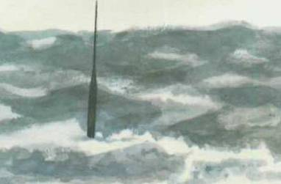

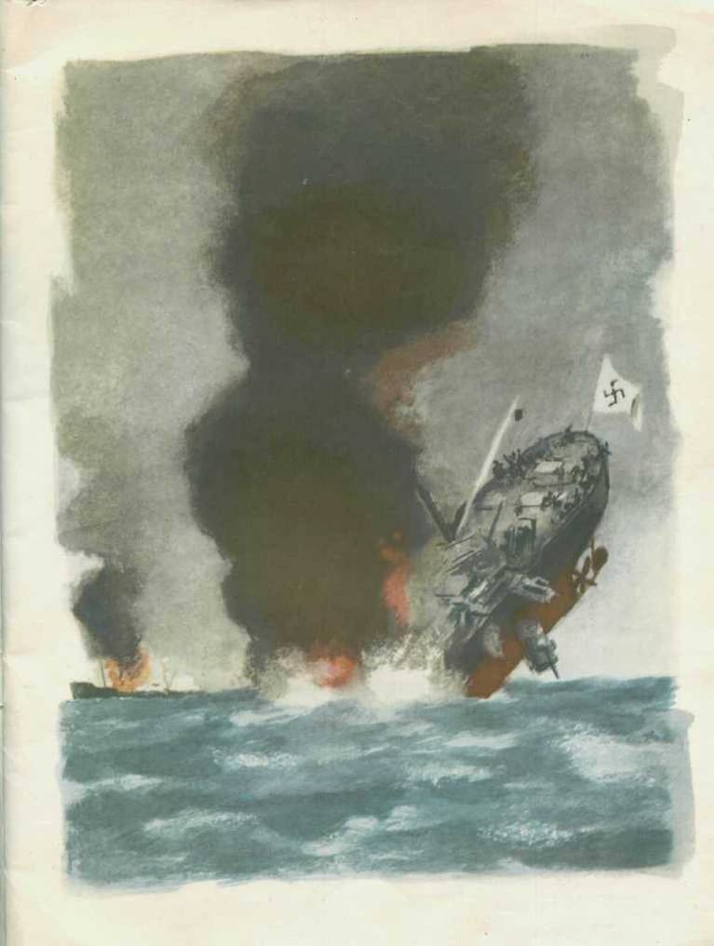

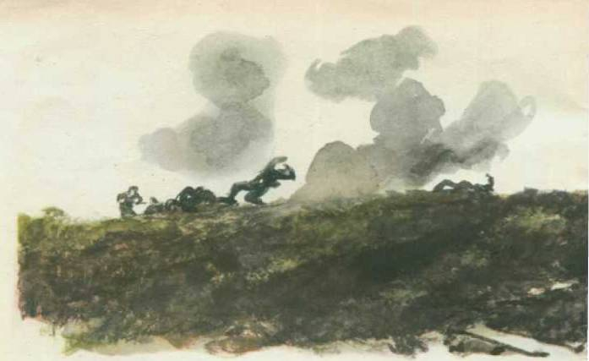

**ПРЯМОЙ НАВОДКОЙ**

Приказ: не пропускать фашистов на дорогу! Чтобы ни один не прошёл. Важная это дорога. Гонят по ней на машинах снаряды для боя. Походные кухни обед бойцам подвозят. И тех, кто в бою ранен, отправляют по этой дороге в госпиталь.

Нельзя на эту дорогу врага пускать!

Стали наступать фашисты. Много их собралось. А у наших здесь только одна пушка и всего-то наших четверо. Четыре артиллериста. Один снаряды подносит, другой орудие заряжает, третий целится. А командир всем управляет: куда стрелять говорит и как пушку наводить. Решили артиллеристы: «Умрем, а не пропустим врага».

   — Сдавайся, русские!—кричат фашисты.— Нас много, а вас только четверо. В два счёта всех перебьём!

Отвечают артиллеристы:

   — Ничего. Много вас, да толку мало. А у нас в каждом сна ряде по четыре ваших смерти сидит. На всех вас хватит!

Рассердились фашисты и бросились на наших. А наши артиллеристы выкатили на удобное место свою лёгкую пушку и ждут, чтобы фашисты ближе подошли.

Есть у нас пушки тяжёлые, огромные. В длинное дуло телеграфный столб влезет.

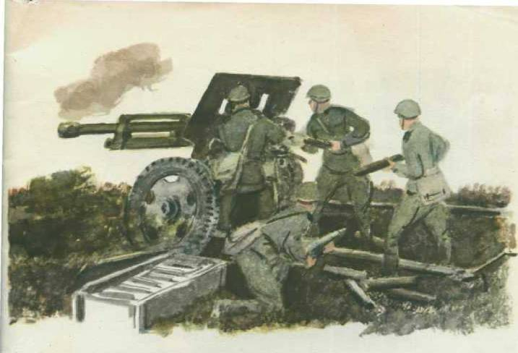

На тридцать километров бьёт такая пушка. Её только трактор с места свезёт. А здесь у наших — лёгкое полевое орудие. Его вчетвером повернуть можно.

Выкатили свою лёгкую пушку артиллеристы, а фашисты прямо на них бегут. Ругаются, сдаваться велят.

— А ну, товарищи,— скомандовал командир,— по наступающим фашистам прямой наводкой — огонь!

Навели артиллеристы дуло пушки прямо на врагов.

Вылетел из дула огонь, и меткий снаряд уложил сразу четырёх фашистов. Недаром говорил командир: в каждом снаряде по четыре смерти сидит.

Но фашисты всё лезут и лезут. Отбиваются четыре артиллериста. Один снаряды подносит, другой заряжает, третий целится. Командир боем управляет, говорит, куда бить.

Упал один артиллерист: убила его фашистская пуля. Упал другой— раненый. Остались у пушки двое. Боец снаряды подносит, заряжает. Командир сам целится, сам по врагу огонь ведёт.

Остановились фашисты, стали назад отползать.

А тут к нашим подмога пришла. Ещё пушек привезли. Так и отогнали артиллеристы врага от важной дороги.

**НЕВИДИМКА**

Тс-сс!.. Если ты видишь, где тут спрятались наши, никому не говори. Тут у них сторожевой пост. Это военная тайна.

Застряли в лесу фашистские грузовики. Снег идёт, вьюга. А наши залегли в лесу, спрятались в кустах. Сторожат лесную дорогу. Всё заметят. А самих не видно. На них белые халаты, и снег кругом белый. Фашисты думают: это снежные кочки. Но вдруг полетели из одной кочки пули. Повалился фашистский офицер, упали ещё два фашиста.

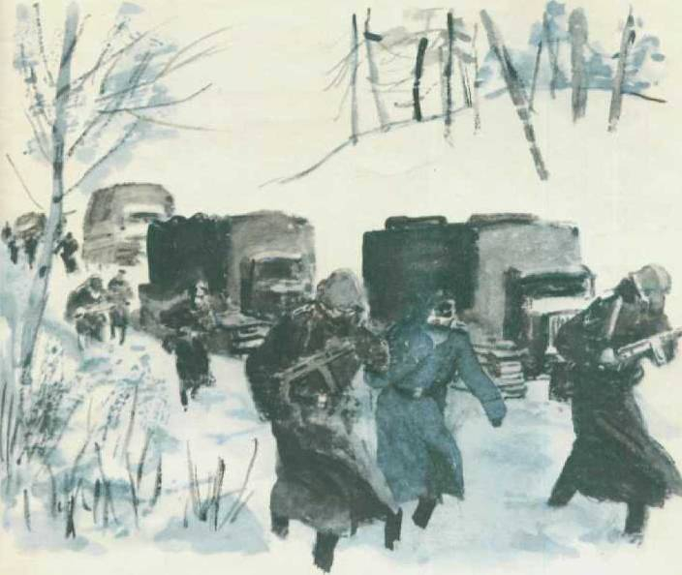

Наш сержант Забелин — меткий стрелок. Ни одной пули даром не потратит. Снайперами зовут таких стрелков.

Стали фашисты стрелять по лесу,— а куда метят, сами не знают. Разве поймаешь невидимку!

Давно уползли стрелки. Вернулись к нашим. Говорят командиру:

— Так, мол, и так. В лесу фашисты завязли. Пять машин. А фашистов стали считать — тринадцать насчитали. Только трое уже не считаются. Забелин поубавил.

**САПЕРЫ**

Речка. Через речку мост.

Решили по этому мосту фашисты свои танки и грузовики на другой берег перевезти.

Узнали про то наши разведчики, и командир послал к мосту двух отважных бойцов-сапёров.

Сапёры — умелый народ. Дорогу проложить — зови сапёров. Мост построить — посылай сапёров. Взорвать мост — опять сапёры нужны.

Залезли сапёры под мост, заложили большую мину. Полна мина взрывчатки. Только брось туда искру—и страшная сила родится в мине. От этой силы земля дрожит, дома рушатся.

Положили сапёры мину под мост, вставили проволоку, а сами незаметно уползли и спрятались за бугром. Размотали проволоку. Один конец под мостом, в мине, другой — в руках у сапёров, в электрической машинке.

Лежат сапёры и ждут. Холодно им, но они терпят. Нельзя пропустить фашистов на этот берег.

Час лежат, другой... Только к вечеру показались фашисты. Много танков, грузовиков, пехота идёт, тягачи пушки везут...

Подошли враги к мосту. Вот передний танк уже загремел по доскам моста. За ним — второй, третий...

   — Давай!—говорит один сапёр другому.

   — Рано,— отвечает другой.— Пускай все на мост войдут; тогда уж сразу.

Передний танк уже до середины моста дошёл.

   — Давай скорей, пропустишь! — торопит нетерпеливый сапёр.

   — Погоди,— отвечает старший.

Передний танк уже к самому берегу подошёл, весь фашистский отряд на мосту.

   — Теперь время, — сказал старший сапёр и нажал рукоятку машинки.

Побежал по проволоке ток, соскочила искра в минуту, и так грохнуло, что за десять километров слышно было. Гремучее пламя вырвалось из-под моста. Высоко вверх взлетели танки, грузовики. С треском взорвались сотни снарядов, что везли на грузовиках фашисты. И всё — от земли до неба — закрыл густой, чёрный дым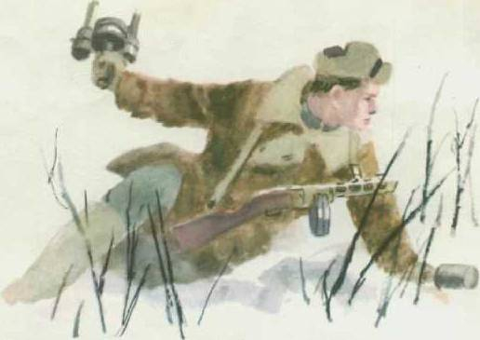.

А когда ветер сдул этот дым, не было там ни моста, ни танков, ни грузовиков. Ничего от них не осталось.

   — В самый раз— сказали сапёры.

**Памятник советскому солдату.**

Долго шла война.

Начали наши войска наступать по вражеской земле. Фашистам уже дальше и бежать некуда. Засели они в главном немецком городе Берлине.

Ударили наши войска на Берлин. Начался последний бой войны. Как ни отбивались фашисты - не устояли. Стали брать солдаты Советской Армии в Берлине улицу за улицей, дом за домом. А фашисты всё не сдаются.

·         вдруг увидел один солдат наш, добрая душа, во время боя на улице маленькую немецкую девочку. Видно, отстала от своих. А те с перепугу о ней забыли... Осталась бедняга одна-одинёшенька посреди улицы. А деваться ей некуда. Кругом бой идёт. Изо всех окон огонь полыхает, бомбы рвутся, дома рушатся, со всех сторон пули свистят. Вот-вот камнем задавит, осколком пришибёт...

Видит наш солдат - пропадает девчонка... «Ах ты, горюха, куда же тебя это занесло, неладную!..»

Бросился солдат через улицу под самые пули, подхватил на руки немецкую девочку, прикрыл её своим плечом от огня и вынес из боя.

·         скоро и бойцы наши уже подняли красный флаг над самым главным домом немецкой столицы.

Сдались фашисты. И война кончилась. Мы победили. Начался мир.

·         построили теперь в городе Берлине огромный памятник. Высоко над домами, на зелёном холме стоит богатырь из камня - солдат Советской Армии. В одной руке у него тяжёлый меч, которым он сразил врагов-фашистов, а в другой - маленькая девочка. Прижалась она к широкому плечу советского солдата. Спас её солдат от гибели, уберёг от фашистов всех на свете детей и грозно смотрит сегодня с высоты, не собираются ли злые враги снова затеять войну и нарушить мир.

**Сергей Алексеев**

**Первая колонна.**

*(рассказы Сергея Алексеева о Ленинградцах и подвиге Ленинграда).*

·         1941 году фашисты блокировали Ленинград. Отрезали город от всей страны. Попасть в Ленинград можно было лишь по воде, по Ладожскому озеру.

·         ноябре наступили морозы. Замёрзла, остановилась водяная дорога.

Остановилась дорога — значит, не будет подвоза продуктов, значит, не будет подвоза горючего, не будет подвоза боеприпасов. Как воздух, как кислород нужна Ленинграду дорога.

— Будет дорога! — сказали люди.

Замёрзнет Ладожское озеро, покроется крепким льдом Ладога (так сокращённо называют Ладожское озеро). Вот по льду и пройдёт дорога.

Не каждый верил в такую дорогу. Неспокойна, капризна Ладога. Забушуют метели, пронесётся над озером пронзительный ветер — сиверик, — появятся на льду озера трещины и промоины. Ломает Ладога свою ледяную броню. Даже самые сильные морозы не могут полностью сковать Ладожское озеро.

Капризно, коварно Ладожское озеро. И всё же выхода нет другого. Кругом фашисты.

Только здесь, по Ладожскому озеру, и может пройти в Ленинград дорога.

Труднейшие дни в Ленинграде. Прекратилось сообщение с Ленинградом. Ожидают люди, когда лёд на Ладожском озере станет достаточно крепким. А это не день, не два. Смотрят на лёд, на озеро. Толщину измеряют льда. Рыбаки-старожилы тоже следят за озером. Как там на Ладоге лёд?

— Растёт.

— Нарастает.

— Силу берёт.

Волнуются люди, торопят время.

— Быстрее, быстрее, — кричат Ладоге. — Эй, не ленись, мороз!

Приехали к Ладожскому озеру учёные-гидрологи (это те, кто изучает воду и лёд), прибыли строители и армейские командиры. Первыми решили пройти по неокрепшему льду.

Прошли гидрологи — выдержал лёд.

Прошли строители — выдержал лёд.

Майор Можаев, командир дорожно-эксплуатационного полка, верхом на коне проехал

— выдержал лёд.

Конный обоз прошагал по льду. Уцелели в дороге сани.

Генерал Лагунов — один из командиров Ленинградского фронта — на легковой машине по льду проехал. Потрещал, поскрипел, посердился лёд, но пропустил машину.

22 ноября 1941 года по всё ещё полностью не окрепшему льду Ладожского озера пошла первая автомобильная колонна. 60 грузовых машин было в колонне. Отсюда, с западного берега, со стороны Ленинграда, ушли машины за грузами на восточный берег.

Впереди не километр, не два — двадцать семь километров ледяной дороги. Ждут на западном ленинградском берегу возвращения людей и автоколонны.

— Вернутся? Застрянут? Вернутся? Застрянут?

Прошли сутки. И вот:

— Едут!

Верно, идут машины, возвращается автоколонна. В кузове каждой из машин по три, по четыре мешка с мукой. Больше пока не брали. Некрепок лёд. Правда, на буксирах машины тянули сани. В санях тоже лежали мешки с мукой, по два, по три.

С этого дня и началось постоянное движение по льду Ладожского озера. Вскоре ударили сильные морозы. Лёд окреп. Теперь уже каждый грузовик брал по 20, по 30 мешков с мукой. Перевозили по льду и другие тяжёлые грузы.

Нелёгкой была дорога. Не всегда здесь удачи были. Ломался лёд под напором ветра. Тонули порой машины. Фашистские самолёты бомбили колонны с воздуха. И снова наши несли потери. Застывали в пути моторы. Замерзали на льду шофёры. И всё же ни днём, ни ночью, ни в метель, ни в самый лютый мороз не переставала работать ледовая дорога через Ладожское озеро.

Стояли самые тяжёлые дни Ленинграда. Остановись дорога — смерть Ленинграду.

Не остановилась дорога. «Дорогой жизни» ленинградцы её назвали.

**Сергей Алексеев**

**Шуба.**

Группу ленинградских детей вывозили из осаждённого фашистами Ленинграда «Дорогой жизни». Тронулась в путь машина.

Январь. Мороз. Ветер студёный хлещет. Сидит за баранкой шофёр Коряков. Точно ведёт полуторку.

Прижались друг к другу в машине дети. Девочка, девочка, снова девочка. Мальчик, девочка, снова мальчик. А вот и ещё один. Самый маленький, самый щупленький. Все ребята худы-худы, как детские тонкие книжки. А этот и вовсе тощ, как страничка из этой книжки.

Из разных мест собрались ребята. Кто с Охты, кто с Нарвской, кто с Выборгской стороны, кто с острова Кировского, кто с Васильевского. А этот, представьте, с проспекта Невского. Невский проспект — это центральная, главная улица Ленинграда. Жил мальчонка здесь с папой, с мамой. Ударил снаряд, не стало родителей. Да и другие, те, что едут сейчас в машине, тоже остались без мам, без пап. Погибли и их родители. Кто умер от голода, кто под бомбу попал фашистскую, кто был придавлен рухнувшим домом, кому жизнь оборвал снаряд. Остались ребята совсем одинокими. Сопровождает их тётя Оля. Тётя Оля сама подросток. Неполных пятнадцать лет.

Едут ребята. Прижались друг к другу. Девочка, девочка, снова девочка. Мальчик, девочка, снова мальчик. В самой серёдке — кроха. Едут ребята. Январь. Мороз. Продувает детей на ветру. Обхватила руками их тётя Оля. От этих тёплых рук кажется всем теплее.

Идёт по январскому льду полуторка. Справа и слева застыла Ладога. Всё сильнее, сильнее мороз над Ладогой. Коченеют ребячьи спины. Не дети сидят — сосульки.

Вот бы сейчас меховую шубу.

И вдруг... Затормозила, остановилась полуторка. Вышел из кабины шофёр Коряков. Снял с себя тёплый солдатский овчинный тулуп. Подбросил Оле, кричит: . — Лови!

Подхватила Оля овчинный тулуп:

— Да как же вы... Да, право, мы...

— Бери, бери! — прокричал Коряков и прыгнул в свою кабину.

Смотрят ребята — шуба! От одного вида её теплее.

Сел шофёр на своё шофёрское место. Тронулась вновь машина. Укрыла тётя Оля ребят овчинным тулупом. Ещё теснее прижались друг к другу дети. Девочка, девочка, снова девочка. Мальчик, девочка, снова мальчик. В самой серёдке — кроха. Большим оказался тулуп и добрым. Побежало тепло по ребячьим спинам.

Довёз Коряков ребят до восточного берега Ладожского озера, доставил в посёлок Кобона. Отсюда, из Кобоны, предстоял им ещё далёкий- далёкий путь. Простился Коряков с тётей Олей. Начал прощаться с ребятами. Держит в руках тулуп. Смотрит на тулуп, на ребят. Эх бы ребятам тулуп в дорогу... Так ведь казённый, не свой тулуп. Начальство голову сразу снимет. Смотрит шофёр на ребят, на тулуп. И вдруг...

— Эх, была не была! — махнул Коряков рукой.

Поехал дальше тулуп овчинный.

Не ругало его начальство. Новую шубу выдало.

**Рассказы Сергея Алексеева**

**МИШКА**

Солдатам одной из сибирских дивизий в те дни, когда дивизия отправлялась на фронт, земляки подарили маленького медвежонка. Освоился Мишка с солдатской теплушкой. Важно поехал на фронт.

Приехал на фронт Топтыгин. Оказался медвежонок на редкость смышлёным. А главное, от рождения характер имел геройский. Не боялся бомбёжек. Не забивался в углы при артиллерийских обстрелах. Лишь недовольно урчал, если разрывались снаряды уж очень близко.

Побывал Мишка на Юго-Западном фронте, затем — в составе войск, которые громили фашистов под Сталинградом. Потом какое-то время находился с войсками в тылу, во фронтовом резерве. Потом попал в составе 303-й стрелковой дивизии на Воронежский фронт, затем на Центральный, опять на Воронежский. Был в армиях генералов Манагарова, Черняховского, вновь Манагарова. Подрос медвежонок за это время. В плечах раздался. Бас прорезался. Стала боярской шуба.

В боях под Харьковом медведь отличился. На переходах шагал он с обозом в хозяйственной колонне. Так было и в этот раз. Шли тяжёлые, кровопролитные бои. Однажды хозяйственная колонна попала под сильный удар фашистов. Окружили фашисты колонну. Силы неравные, туго нашим. Заняли бойцы оборону. Только слаба оборона. Не уйти бы советским воинам.

Да только вдруг слышат фашисты страшный какой-то рык! «Что бы такое?» — гадают фашисты. Прислушались, присмотрелись.

— Бер! Бер! Медведь! — закричал кто-то.

Верно — поднялся Мишка на задние лапы, зарычал и пошёл на фашистов. Не ожидали фашисты, метнулись в сторону. А наши в этот момент ударили. Вырвались из окружения.

Мишка шагал в героях.

— Его бы к награде, — смеялись солдаты.

Получил он награду: тарелку душистого мёда. Ел и урчал. Вылизал тарелку до глянца, до блеска. Добавили мёда. Снова добавили. Ешь, наедайся, герой. Топтыгин!

Вскоре Воронежский фронт был переименован в 1-й Украинский. Вместе с войсками фронта Мишка пошёл на Днепр.

Вырос Мишка. Совсем великан. Где же солдатам во время войны возиться с такой громадой! Решили солдаты: в Киев придём — в зоосаде его поселим. На клетке напишем: медведь — заслуженный ветеран и участник великой битвы.

Однако миновала дорога в Киев. Прошла их дивизия стороной. Не остался медведь в зверинце. Даже рады теперь солдаты.

С Украины Мишка попал в Белоруссию. Принимал участие в боях под Бобруйском, затем оказался в армии, которая шла к Беловежской пуще.

Беловежская пуща — рай для зверей и птиц. Лучшее место на всей планете. Решили солдаты: вот где оставим Мишку.

— Верно: под сосны его. Под ели.

— Вот где ему раздолье.

Освободили наши войска район Беловежской пущи. И вот наступил час разлуки.

Стоят бойцы и медведь на лесной поляне.

— Прощай, Топтыгин!

— Гуляй на воле!

— Живи, заводи семейство!

Постоял на поляне Мишка. На задние лапы поднялся. Посмотрел на зелёные гущи.

Носом запах лесной втянул.

Пошёл он валкой походкой в лес. С лапы на лапу. С лапы на лапу. Смотрят солдаты вслед:

— Будь счастлив, Михаил Михалыч!

И вдруг страшный взрыв прогремел на поляне. Побежали солдаты на взрыв — мёртв, недвижим Топтыгин.

Наступил медведь на фашистскую мину. Проверили — много их в Беловежской пуще.

Ушла война дальше на запад. Но долго ещё взрывались здесь, в Беловежской пуще, на минах и кабаны, и красавцы лоси, и великаны зубры.

Шагает война без жалости. Нет у войны усталости.

**Рассказы Сергея Алексеева**

**ЖАЛО**

Наши войска освобождали Молдавию. Оттеснили фашистов за Днепр, за Реут. Взяли Флорешты, Тирасполь, Оргеев. Подошли к столице Молдавии городу Кишинёву.

Тут наступали сразу два наших фронта — 2-й Украинский и 3-й Украинский. Под Кишинёвом советские войска должны были окружить большую фашистскую группировку. Выполняют фронты указания Ставки. Севернее и западнее Кишинёва наступает 2-й Украинский фронт. Восточнее и южнее — 3-й Украинский фронт. Генералы Малиновский и Толбухин стояли во главе фронтов.

— Фёдор Иванович, — звонит генерал Малиновский генералу Толбухину, — как развивается наступление?

— Всё идёт по плану, Родион Яковлевич, — отвечает генералу Малиновскому генерал Толбухин.

Шагают вперёд войска. Обходят они противника. Сжимать начинают клещи.

— Родион Яковлевич, — звонит генерал Толбухин генералу Малиновскому, — как развивается окружение?

— Нормально идёт окружение, Фёдор Иванович, — отвечает генерал Малиновский генералу Толбухину и уточняет: — Точно по плану, в точные сроки.

И вот сомкнулись гигантские клещи. В огромном мешке под Кишинёвом оказалось восемнадцать фашистских дивизий. Приступили наши войска к разгрому попавших в мешок фашистов.

Довольны советские солдаты:

— Снова капканом прихлопнут зверь.

Пошли разговоры: не страшен теперь фашист, бери хоть руками голыми.

Однако солдат Игошин другого держался мнения:

— Фашист есть фашист. Змеиный характер и есть змеиный. Волк и в капкане — волк.

Смеются солдаты:

— Так это было в какое время!

— Нынче другая цена фашисту.

— Фашист есть фашист, — опять о своём Игошин.

Вот ведь характер вредный!

Всё труднее в мешке фашистам. Стали они сдаваться в плен. Сдавались они и на участке 68-й Гвардейской стрелковой дивизии. В одном из её батальонов и служил Игошин.

Группа фашистов вышла из леса. Всё как положено: руки кверху, над группой выброшен белый флаг.

— Ясно — идут сдаваться.

Оживились солдаты, кричат фашистам:

— Просим, просим! Давно пора!

Повернулись солдаты к Игошину:

— Ну чем же фашист твой страшен?

Толпятся солдаты, на фашистов, идущих сдаваться, смотрят. Есть новички в батальоне. Впервые фашистов так близко видят. И им, новичкам, тоже совсем не страшны фашисты — вот ведь, идут сдаваться.

Всё ближе фашисты, ближе. Близко совсем. И вдруг автоматная грянула очередь.

Стали стрелять фашисты.

Полегло бы немало наших. Да спасибо Игошину. Держал оружие наготове. Сразу ответный открыл огонь. Потом помогли другие.

Отгремела пальба на поле. Подошли солдаты к Игошину:

— Спасибо, брат. А фашист, смотри, со змеиным и вправду, выходит, жалом.

Немало хлопот доставил Кишинёвский «котёл» нашим солдатам. Метались фашисты.

Бросались в разные стороны. Шли на обман, на подлость. Пытались уйти. Но тщетно.

Зажали их богатырской рукой солдаты. Зажали. Сдавили. Змеиное жало вырвали.

**Митяев А.В.**

**Мешок овсянки**

В ту осень шли долгие холодные дожди. Земля пропиталась водой, дороги раскисли. На просёлках, увязнув по самые оси в грязи, стояли военные грузовики. С подвозом продовольствия стало очень плохо. В солдатской кухне повар каждый день варил только суп из сухарей: в горячую воду сыпал сухарные крошки и заправлял солью.

В такие-то голодные дни солдат Лукашук нашёл мешок овсянки. Он не искал ничего, просто привалился плечом к стенке траншеи. Глыба сырого песка обвалилась, и все увидели в ямке край зелёного вещевого мешка.

Ну и находка! обрадовались солдаты. Будет пир горой Кашу сва-рим!

Один побежал с ведром за водой, другие стали искать дрова, а третьи уже приготовили ложки.

Но когда удалось раздуть огонь и он уже бился в дно ведра, в траншею спрыгнул незнакомый солдат. Был он худой и рыжий. Брови над голубыми глазами тоже рыжие. Шинель выношенная, короткая. На ногах обмотки и растоптанные башмаки.

-Эй, братва! - крикнул он сиплым, простуженным голосом.- Давай мешок сюда! Не клали не берите.

Он всех просто огорошил своим появлением, и мешок ему отдали сразу.

Да и как было не отдать? По фронтовому закону надо было отдать. Вещевые мешки прятали в траншеях солдаты, когда шли в атаку. Чтобы легче было. Конечно, оставались мешки и без хозяина: или нельзя было вернуться за ними (это если атака удавалась и надо было гнать фашистов), или погибал солдат. Но раз хозяин пришёл, разговор короткий отдать.

Солдаты молча наблюдали, как рыжий уносил на плече драгоценный мешок. Только Лукашук не выдержал, съязвил:

-Вон он какой тощий! Это ему дополнительный паёк дали. Пусть лопает. Если не разорвётся, может, потолстеет.

Наступили холода. Выпал снег. Земля смёрзлась, стала твёрдой. Подвоз наладился. Повар варил в кухне на колёсах щи с мясом, гороховый суп с ветчиной. О рыжем солдате и его овсянке все забыли.

Готовилось большое наступление.

По скрытым лесным дорогам, по оврагам шли длинные вереницы пехотных батальонов. Тягачи по ночам тащили к передовой пушки, двигались танки. Готовился к наступлению и Лукашук с товарищами. Было ещё темно, когда пушки открыли стрельбу. Посветлело в небе загудели самолёты.

Они бросали бомбы на фашистские блиндажи, стреляли из пулемётов по вражеским траншеям.

Самолёты улетели. Тогда загромыхали танки. За ними бросились в атаку пехотинцы. Лукашук с товарищами тоже бежал и стрелял из автомата. Он кинул гранату в немецкую траншею, хотел кинуть ещё, но не успел: пуля попала ему в грудь. И он упал. Лукашук лежал в снегу и не чувствовал, что снег холодный. Прошло какое-то время, и он перестал слышать грохот боя. Потом свет перестал видеть ему казалось, что наступила тёмная тихая ночь.

Когда Лукашук пришёл в сознание, он увидел санитара. Санитар перевязал рану, положил Лукашука в лодочку такие фанерные саночки. Саночки заскользили, заколыхались по снегу. От этого тихого колыхания у Лукашука стала кружиться голова. А он не хотел, чтобы голова кружилась, он хотел вспомнить, где видел этого санитара, рыжего и худого, в выношенной шинели.

-Держись, браток! Не робей жить будешь!.. слышал он слова санитара. Чудилось Лукашуку, что он давно знает этот голос. Но где и когда слышал его раньше, вспомнить уже не мог.

В сознание Лукашук снова пришёл, когда его перекладывали из лодочки на носилки, чтобы отнести в большую палатку под соснами: тут, в лесу, военный доктор вытаскивал у раненых пули и осколки.

Лёжа на носилках, Лукашук увидел саночки-лодку, на которых его везли до госпиталя. К саночкам ремёнными постромками были привязаны три собаки. Они лежали в снегу. На шерсти намёрзли сосульки. Морды обросли инеем, глаза у собак были полузакрыты.

К собакам подошёл санитар. В руках у него была каска, полная овсяной болтушки. От неё валил пар. Санитар воткнул каску в снег постудить собакам вредно горячее. Санитар был худой и рыжий. И тут Лукашук вспомнил, где видел его. Это же он тогда спрыгнул в траншею и забрал у них мешок овсянки.

Лукашук одними губами улыбнулся санитару и, кашляя и задыхаясь, проговорил: -А ты, рыжий, так и не потолстел. Один слопал мешок овсянки, а всё худой. Санитар тоже улыбнулся и, погладив ближнюю собаку, ответил:

-Овсянку-то они съели. Зато довезли тебя в срок. А я тебя сразу узнал. Как увидел в снегу, так и узнал.

И добавил убеждённо: Жить будешь! Не робей!